Offenbach am Main, marzo 2023

Progettato per l’era elettrica.
In arrivo in Europa il primo pneumatico Falken
per auto elettriche: e. ZIEX.

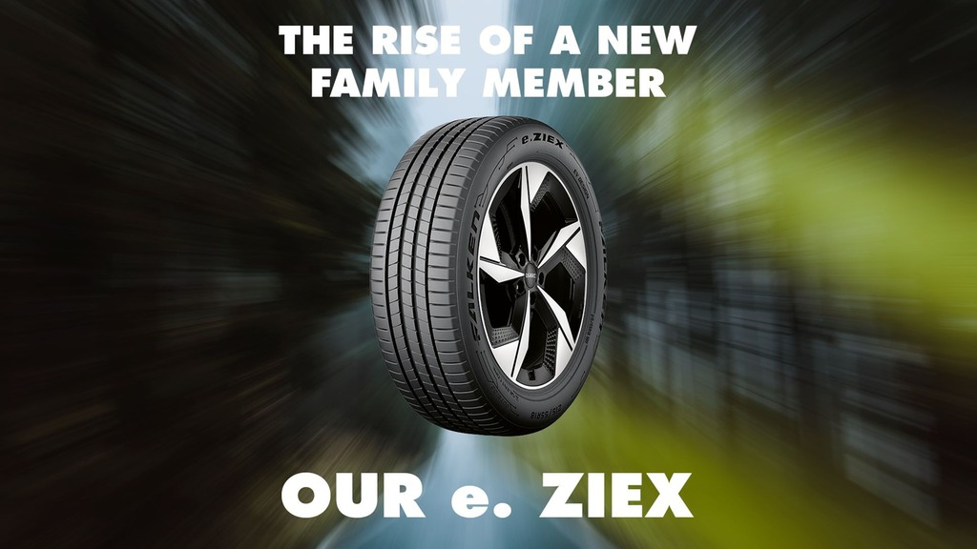

È previsto entro giugno 2023 il lancio in anteprima mondiale del primo modello Falken Tyre Europe GmbH appositamente sviluppato per auto e veicoli elettrici la cui massima autonomia dipende da una minima resistenza al rotolamento: il Falken e. ZIEX.

Il Falken e. ZIEX, presentato per la prima volta al salone di Colonia nel maggio 2022, è uno degli pneumatici più efficienti dal punto di vista energetico che siano mai stati sviluppati e prodotti dal gruppo Sumitomo Rubber.

Il battistrada asimmetrico, progettato con la tecnologia Advanced 4D Nano Design, presenta bordi ottimizzati che evitano i picchi di pressione ai lati dei tasselli del battistrada. Questo determina una distribuzione uniforme della forza e una migliore aderenza su superfici asciutte e bagnate, oltre a garantire una maggiore durata dello pneumatico. Il disegno del battistrada è ottimizzato anche sul contorno della spalla dello pneumatico, riducendo la resistenza al rotolamento e aumentando l'autonomia del veicolo.

L'e. ZIEX integra i vantaggi dei veicoli elettrici, come la scorrevolezza e la bassa rumorosità, con un contatto continuo e uniforme con le lamelle che riduce ulteriormente il livello di rumorosità. Questo vantaggio extra è ottenuto grazie alla disposizione sfalsata delle scanalature del battistrada. Anche l'innovativa tecnologia SILENT CORE di Falken contribuisce alla riduzione del rumore: lo strato di schiuma poliuretanica all'interno dello pneumatico riduce significativamente la risonanza nella cavità dell'e. ZIEX, contribuendo a minimizzare il rumore nell'abitacolo.

"Non vediamo l'ora di presentare il nostro nuovo e. ZIEX", afferma Andreas Giese, Chief Corporate Officer di Falken Tyre Europe GmbH. "Questo pneumatico è il primo passo verso un futuro in cui gli pneumatici specifici per veicoli elettrici saranno una parte fondamentale della nostra gamma. Combinando comfort, sicurezza, durata e prestazioni elevate, l'e. ZIEX è il modello ideale da offrire ai nostri clienti possessori di veicoli elettrici."

La classificazione preliminare dell'UE dei valori dell'etichetta conferma per l'e. ZIEX una "A" per il consumo di carburante, una "A" per l'aderenza sul bagnato e un'altra "A" per le emissioni acustiche di appena 69 dB. L'e. ZIEX sarà inizialmente disponibile in undici misure tra i 17 e i 21 pollici prima di essere lanciato in altre misure nel 2024.

Falken Tyre Europe

Falken Tyre Europe GmbH è la filiale europea del produttore di pneumatici giapponese Sumitomo Rubber Industries Ltd. (SRI), il quinto produttore di pneumatici al mondo con più di 40.055 dipendenti. La produzione degli pneumatici è distribuita in oltre 12 stabilimenti, con oltre 116 milioni di gomme vendute ogni anno. Il marchio Falken è nato nel 1983 e l’apertura della prima filiale in Germania risale al 1988. Dalla sua sede di Offenbach am Main, Falken Tyre Europe GmbH commercializza e distribuisce una gamma completa di pneumatici per auto, camion, autocarri leggeri e SUV come primo equipaggiamento e in tutto il mercato europeo dei ricambi. Oltre 220 impiegati di 24 nazioni diverse lavorano per Falken Tyre Europe, supportati da una rete di circa 8.000 gommisti partner in tutta Europa che gestiscono la vendita e il montaggio degli pneumatici. Tutti gli stabilimenti di produzione Falken soddisfano i requisiti delle attuali norme di qualità ISO 9001, IATF 16949 e della norma ambientale ISO 14001.

Contatto stampa: Falken Tyre Europe GmbH
Nadine Cerone-Schatz, Tel.: + 49 69 247 5252 678
E-Mail: nadine.cerone-schatz@falkentyre.com

Ufficio stampa Italia: Alarcon y Harris
Susanna Laino, Tel. : +39 389 474 63 76
E-Mail :susanna.laino@alarconyharris.com

